**欧普照明2023年校园招聘简章**

****耀超越自我，以硬核实力照亮梦想之路  
耀超越时代，以辉煌成就点亮未来之光  
敢闯 敢拼

 GIVE ME FIVE

CARRY全场

欧普照明2023届秋季校园招聘正式启动  
这一站，由你主宰!

**一、公司简介**

欧普照明（股票代码：603515.SH），始于1996年，是一家集研发、生产、销售、服务于一体的综合型照明企业。欧普照明于2016年8月19日成功登陆上海证券交易所主板，正式挂牌上市。

公司现有员工6000多人，总部位于上海，拥有广东中山工业园、江苏吴江工业园等多个生产基地；公司产品涵盖LED及传统光源、灯具、电工电器、厨卫吊顶产品等领域。

作为中国照明行业标杆的整体照明解决方案提供者，欧普照明致力于研究光的合理运用，提供贴心产品，为消费者提供差异化整体照明解决方案等专业的配套服务，欧普销售渠道多元化，涉及线上线下、国内外50多个国家。终端销售网点超过100000家，并且多年蝉联天猫双十一照明家居类产品中排名No.1。

欧普非常重视研发工作，目前拥有专利权超过3300项，拥有中国、欧洲4个研发实验室以及10个专业检测室，每年研发投入超亿元，并且拥有国家级博士后科研工作站。

欧普多款产品获得国内外大奖：

* **德国红点设计奖 (Red Dot Design Award)**
* **德国iF设计奖 (iF Design Award)**
* **美国 IDEA工业设计优秀奖Finalist（IDEA (International Design Excellence Awards）**
* **日本优良设计奖Good Design Award (G-Mark)**
* **阿拉丁神灯奖（照明行业知名奖项之一）**
* **中国创新设计红星奖（Red Star Design Award）**
* **中国好设计奖（China Good Design）**

全面提升用户体验。针对不同场合，欧普提供的照明方案都能满足人在不同时间、不同空间得生理需求和心理需求，加入欧普，和我们一起照亮世界。

1. **2023届校园招聘计划**

**1、招聘对象**：国内外2023年本科、硕士应届毕业生（部分岗位也对毕业1-2年小伙伴开放）

**2、具体招聘岗**

1. **职业发展路径**

通过**管理和专业双通道发展**的牵引，员工可以选择适合自己的发展通道，在通道内逐级晋升发展；也可以转换通道，实现跨通道发展













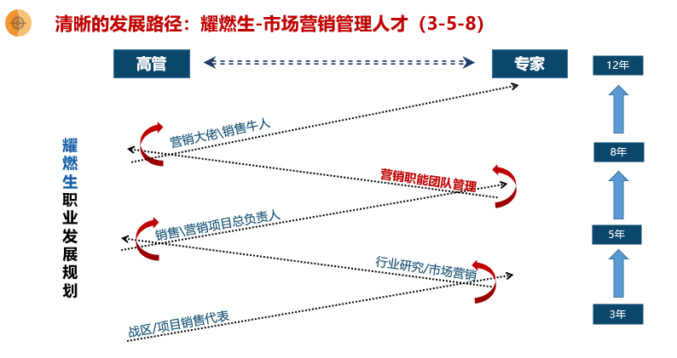

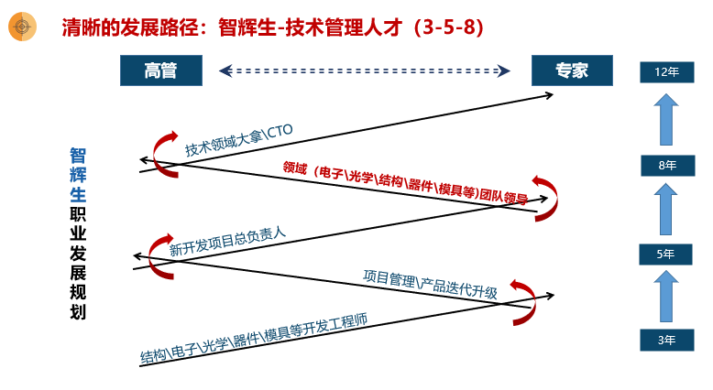

**四、福利时刻**

**（1）薪资待遇：具有吸引力的薪资水平（月薪+年终奖金）**

**（2）工作时间：标准五天八小时小时工作制，享有法定节假日及带薪年假**

**（3）住宿福利：吴江、中山园区免费提供宿舍，配置空调、储物柜、24小时热水、书桌、独立卫生间**

**（4）五险一金：完全按照国家政策全薪购买社保、住房公积金。**

**（5）美味餐厅：为全体员工提供美味的南北风味早、中、晚餐**

**（6）工作氛围：融洽、人性化、简单的人际氛围，更利于新人融入与成长。**

**（7）晋升培训：实行责任导师制，完善的职业培训发展机制，丰富的内部轮岗机会，根据个人的发展意愿和专业到其它部门或岗位进行轮岗发展。**

**（8）业余生活：晚会、年会、各类比赛及兴趣俱乐部等定期或不定期的文体活动。**

**（9）员工便捷生活福利：设有银行、超市、图书室、各球类运动项目等。**

**（10）户口转移：公司可协助办理落户手续，条件符合应届毕业生可落户上海、苏州、中山**

**五、应聘流程**

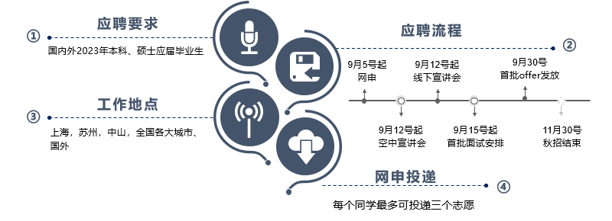

**六、网申渠道**

**【电脑端网申】**请登录公司官方网站[http://campus.51job.com/opple点击“招聘](http://xz.51job.com/2020/opple点击)职位”页面注册您的个人简历，将简历填写完整并选择校招职位进行投递，系统会自动触发测评，请立即完成。

**【手机端网申】**扫描以下二维码，或者添加关注“欧普照明微招聘”官方服务公众账号，点击“**加入欧普→校园招聘→招聘职位→注册简历**”选项，然后选择岗位即可进行网申。

 微招聘二维码 网申投递 QQ群1169745552

**七、联系我们**

公司官方网站：<http://www.opple.com.cn>

**公司地址：**

①  上海总部：上海市闵行区吴中路1799号，联系电话：021-38550000

②  广东中山：广东省中山市古镇镇东安北路275号，联系电话0760-23838888

③ 苏州吴江：江苏省苏州市吴江区新黎路168号，联系电话：0512-63828888-5489